预算申报系统绩效自评操作指南

1.系统登录
登录cwc.uibe.edu.cn右下角“财务平台”―“预算申报系统”，用户名和密码同工资申报。
2.选择绩效自评方案
（1）进入“绩效管理”，选择“项目绩效自评”

（2）预算方案选择“综合预算”，自评入口选择“2022”

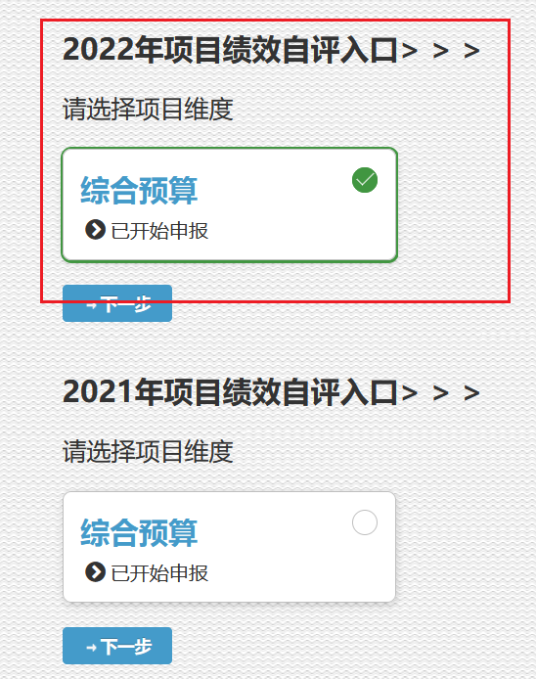
（3）勾选项目进行评价
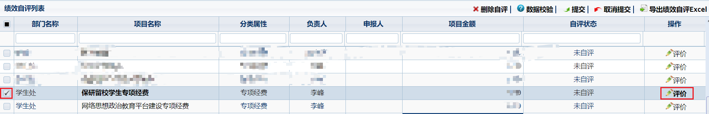
（4）填写“绩效目标实际完成情况”
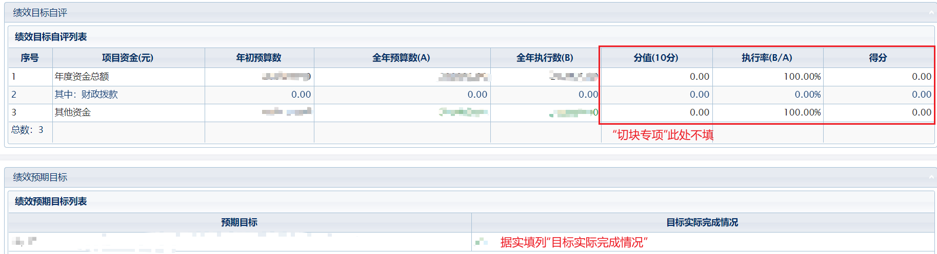
（5）绩效指标自评，填写“实际完成值”、“分值”、“得分”和“未完成原因”
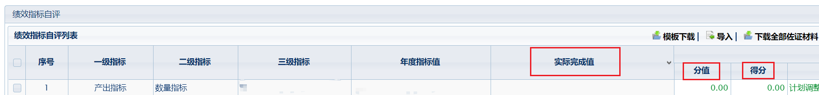
（6）每一指标自评后上传相关佐证材料
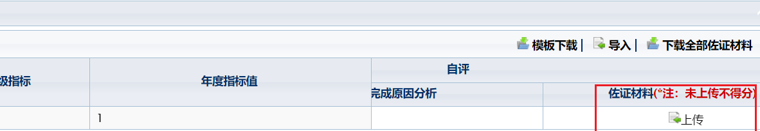
（7）选中项目进行“数据校验”“提交”，导出excel打印，提交后如需修改，选中项目后点击“取消提交”。
3.评分方法
（1）定性指标根据指标完成情况分为：达成预期指标、部分达成预期指标并具有一定效果、未达成预期指标且效果较差三档，分别按照该指标对应分值区间100-80%(含80%)、80-50%(含50%)、50-0%合理确定分值。
（2）定量指标若为正向指标（即指标值为≥*），则得分计算方法应用全年实际值（B）/年度指标值（A）*该指标分值；若定量指标为反向指标（即指标值为≤*），则得分计算方法应用年度指标值（A）/全年实际值（B）*该指标分值。
（3）请在“未完成原因分析”中说明偏离目标、不能完成目标的原因及拟采取的措施。

